 | UNIVERSIDADE DE FORTALEZA  CENTRO DE CIÊNCIAS TECNOLÓGICAS  CURSO: CIÊNCIA DA COMPUTAÇÃO

SIMULADOR DE ALGORITMOS DE SUBSTITUIÇÃO DE PÁGINAS
Autor 1: Thiago Elias – matrícula 2315706.
Autor 2: Maria Emanuelle – matrícula 2410404.
Professor: Izequiel Norões.
Data: 27/10/2026.

Palavras-chave: Memória virtual. Substituição de páginas. Falta de página. Simulação. Java.
Repositório no GitHub: https://github.com/manuol14/trabalho_av2_simulador
README (instruções de execução): https://github.com/manuol14/trabalho_av2_simulador/blob/main/README.md

Resumo

Este trabalho apresenta o desenvolvimento de um simulador, em Java, para avaliar o desempenho de algoritmos de substituição de páginas no gerenciamento de memória virtual. Dos seis algoritmos estudados em sala (FIFO, LRU, Relógio, Ótimo, NFU e Envelhecimento), foram implementados quatro: FIFO, LRU, Relógio e Ótimo. O simulador lê a cadeia de referência a partir de um arquivo CSV ou digitada em uma interface gráfica feita em Swing, calcula o número de faltas de página de cada método e gera gráficos comparativos. Foram analisados cinco cenários com características diferentes. O algoritmo Ótimo obteve o menor número de faltas em todos eles, como esperado. O LRU foi o que mais se aproximou do Ótimo quando a cadeia tinha localidade de referência, chegando a empatar com ele. O FIFO, além de ter o pior resultado na maioria dos casos, apresentou a anomalia de Belady.

Introdução

Em um sistema com memória virtual, os processos enxergam um espaço de endereçamento maior do que a memória física disponível. A memória física é dividida em molduras (frames) e o espaço lógico em páginas. Quando um processo acessa uma página que não está em nenhuma moldura, ocorre uma falta de página (page fault), e o sistema operacional precisa buscá-la no disco. Se todas as molduras estiverem ocupadas, uma das páginas presentes deve ser escolhida para sair. Essa escolha é feita pelo algoritmo de substituição de páginas.
Cada falta de página tem um custo alto, pois envolve acesso ao disco, que é muito mais lento que a memória principal. Por isso, a política de substituição afeta diretamente o desempenho do sistema. Uma boa política tenta manter na memória as páginas que serão usadas em breve e retirar as que não serão mais necessárias.
Dos seis algoritmos vistos em sala (FIFO, LRU, Relógio, Ótimo, NFU e Envelhecimento), foram escolhidos quatro para o simulador. O FIFO e o LRU representam as duas ideias básicas de substituição (ordem de chegada e ordem de uso), o Relógio é a aproximação do LRU usada na prática e o Ótimo serve de referência teórica para medir os demais:
FIFO (First In, First Out). Substitui a página que está há mais tempo na memória, independentemente de ela ter sido usada recentemente. Na implementação, um HashSet guarda as páginas presentes na memória e uma fila (ArrayDeque) guarda a ordem de chegada. Na falta de página com a memória cheia, a página do início da fila é removida.
LRU (Least Recently Used). Substitui a página que foi usada há mais tempo. A implementação usa uma lista ordenada pelo último uso: quando uma página é acessada, ela é movida para o final da lista. Assim, o início da lista sempre contém a página menos recentemente usada, que é a escolhida na substituição.
Relógio (Clock / segunda chance). É uma aproximação do LRU com custo menor. As molduras formam uma lista circular, e cada uma tem um bit de referência, que recebe 1 quando a página é acessada. Na falta de página, o ponteiro do relógio percorre as molduras: se o bit for 1, ele é zerado (a página ganha uma “segunda chance”) e o ponteiro avança; se o bit for 0, a página é substituída.
Ótimo. Substitui a página que vai demorar mais para ser usada de novo, ou que não será mais usada. Para isso, o algoritmo procura na parte restante da cadeia o próximo uso de cada página da memória e escolhe a que estiver mais distante. Ele não pode ser usado em um sistema real, porque exige conhecer os acessos futuros, mas serve de referência (limite inferior) para avaliar os outros.
O objetivo deste trabalho é desenvolver um simulador que receba uma cadeia de números inteiros representando as páginas referenciadas, execute os quatro algoritmos e informe a quantidade de faltas de página de cada um, no formato Método N - X faltas de página. Além disso, o simulador lê a cadeia de arquivos CSV, gera gráficos comparativos e possui uma interface gráfica (item extra do trabalho), o que permite analisar em quais situações cada algoritmo é mais adequado.

Metodologia

O simulador foi desenvolvido em Java, sem bibliotecas externas. Todos os algoritmos implementam a mesma interface, PageReplacementAlgorithm, com o método run, que recebe a cadeia de referência e a quantidade de molduras e devolve o número de faltas de página. As classes do projeto estão descritas na Tabela 1.
Tabela 1 – Classes do projeto
Classe | Responsabilidade
SimuladorMemoria | Programa principal (console): lê os parâmetros, executa os algoritmos e imprime os resultados
SimuladorGUI | Interface gráfica (Swing) do simulador
FifoAlgorithm, LruAlgorithm, ClockAlgorithm, OptimalAlgorithm | Os quatro métodos de substituição
LeitorCsv | Lê a cadeia de referência de um arquivo CSV
GeradorGraficos | Desenha os gráficos com Java2D e salva em PNG
Fonte: elaborado pelos autores.
Entrada e saída
A cadeia de referência é lida de um arquivo CSV. O leitor aceita números separados por vírgula, ponto e vírgula, espaço ou quebra de linha, ignora comentários (linhas iniciadas por #) e um cabeçalho opcional, e avisa a linha exata quando encontra um valor inválido. O arquivo e a quantidade de molduras são passados como argumentos do programa; sem argumentos, ele usa o arquivo do exemplo clássico com 3 molduras.
Para a quantidade de molduras escolhida, o programa imprime o número de faltas de cada método. Em seguida, executa os quatro algoritmos novamente variando o número de molduras de 1 até a quantidade de páginas distintas da cadeia, imprime essa tabela e gera dois gráficos: faltas de página por algoritmo (barras), com a quantidade de molduras escolhida, e faltas de página × número de molduras (linhas), que mostra como cada algoritmo se comporta conforme a memória aumenta.
Execução
Na pasta do projeto, o código é compilado e executado com os comandos abaixo. O passo a passo completo, incluindo a execução pelo IntelliJ, está no README do repositório.
# compilar
javac -encoding UTF-8 -d out src/*.java

# interface gráfica
java -cp out SimuladorGUI

# console: [arquivo.csv] [quantidade de molduras]
java -cp out SimuladorMemoria entradas/aleatorio.csv 4
Cenários de teste
Foram montados cinco arquivos CSV, cada um com uma característica de acesso diferente, descritos na Tabela 2.
Tabela 2 – Cenários de teste
Cenário (arquivo) | Referências | Páginas distintas | Molduras | Característica
Exemplo clássico (exemplo_classico.csv) | 20 | 6 | 3 | Cadeia usada nos livros de SO
Anomalia de Belady (anomalia_belady.csv) | 12 | 5 | 3 | Cadeia clássica para mostrar a anomalia
Ciclo sequencial (ciclo_sequencial.csv) | 20 | 5 | 4 | Laço que percorre 5 páginas com só 4 molduras
Localidade (localidade.csv) | 40 | 12 | 3 | Página 0 usada o tempo todo e páginas de dados que avançam aos poucos
Aleatório (aleatorio.csv) | 40 | 10 | 4 | Páginas sorteadas entre 0 e 9 (sem localidade)
Fonte: elaborado pelos autores.
Interface gráfica
Como item extra, foi feita uma interface gráfica com Swing (classe SimuladorGUI), mostrada nas Figuras 1 e 2. Na janela é possível digitar a cadeia de referência ou abrir um arquivo CSV, escolher um dos exemplos prontos e definir a quantidade de molduras. O resultado aparece em uma tabela com as faltas e a taxa de faltas de cada método, junto com a saída no formato pedido (“Método X - N faltas de página”). Ao lado ficam abas com os dois gráficos comparativos e a tabela de faltas para cada quantidade de molduras. A interface também indica o algoritmo prático com menos faltas e avisa quando ocorre a anomalia de Belady. A simulação é refeita automaticamente quando a quantidade de molduras muda, e o botão “Salvar gráficos (PNG)” grava os gráficos em arquivo.
Figura 1 – Interface gráfica com o exemplo clássico (aba “Faltas por algoritmo”)
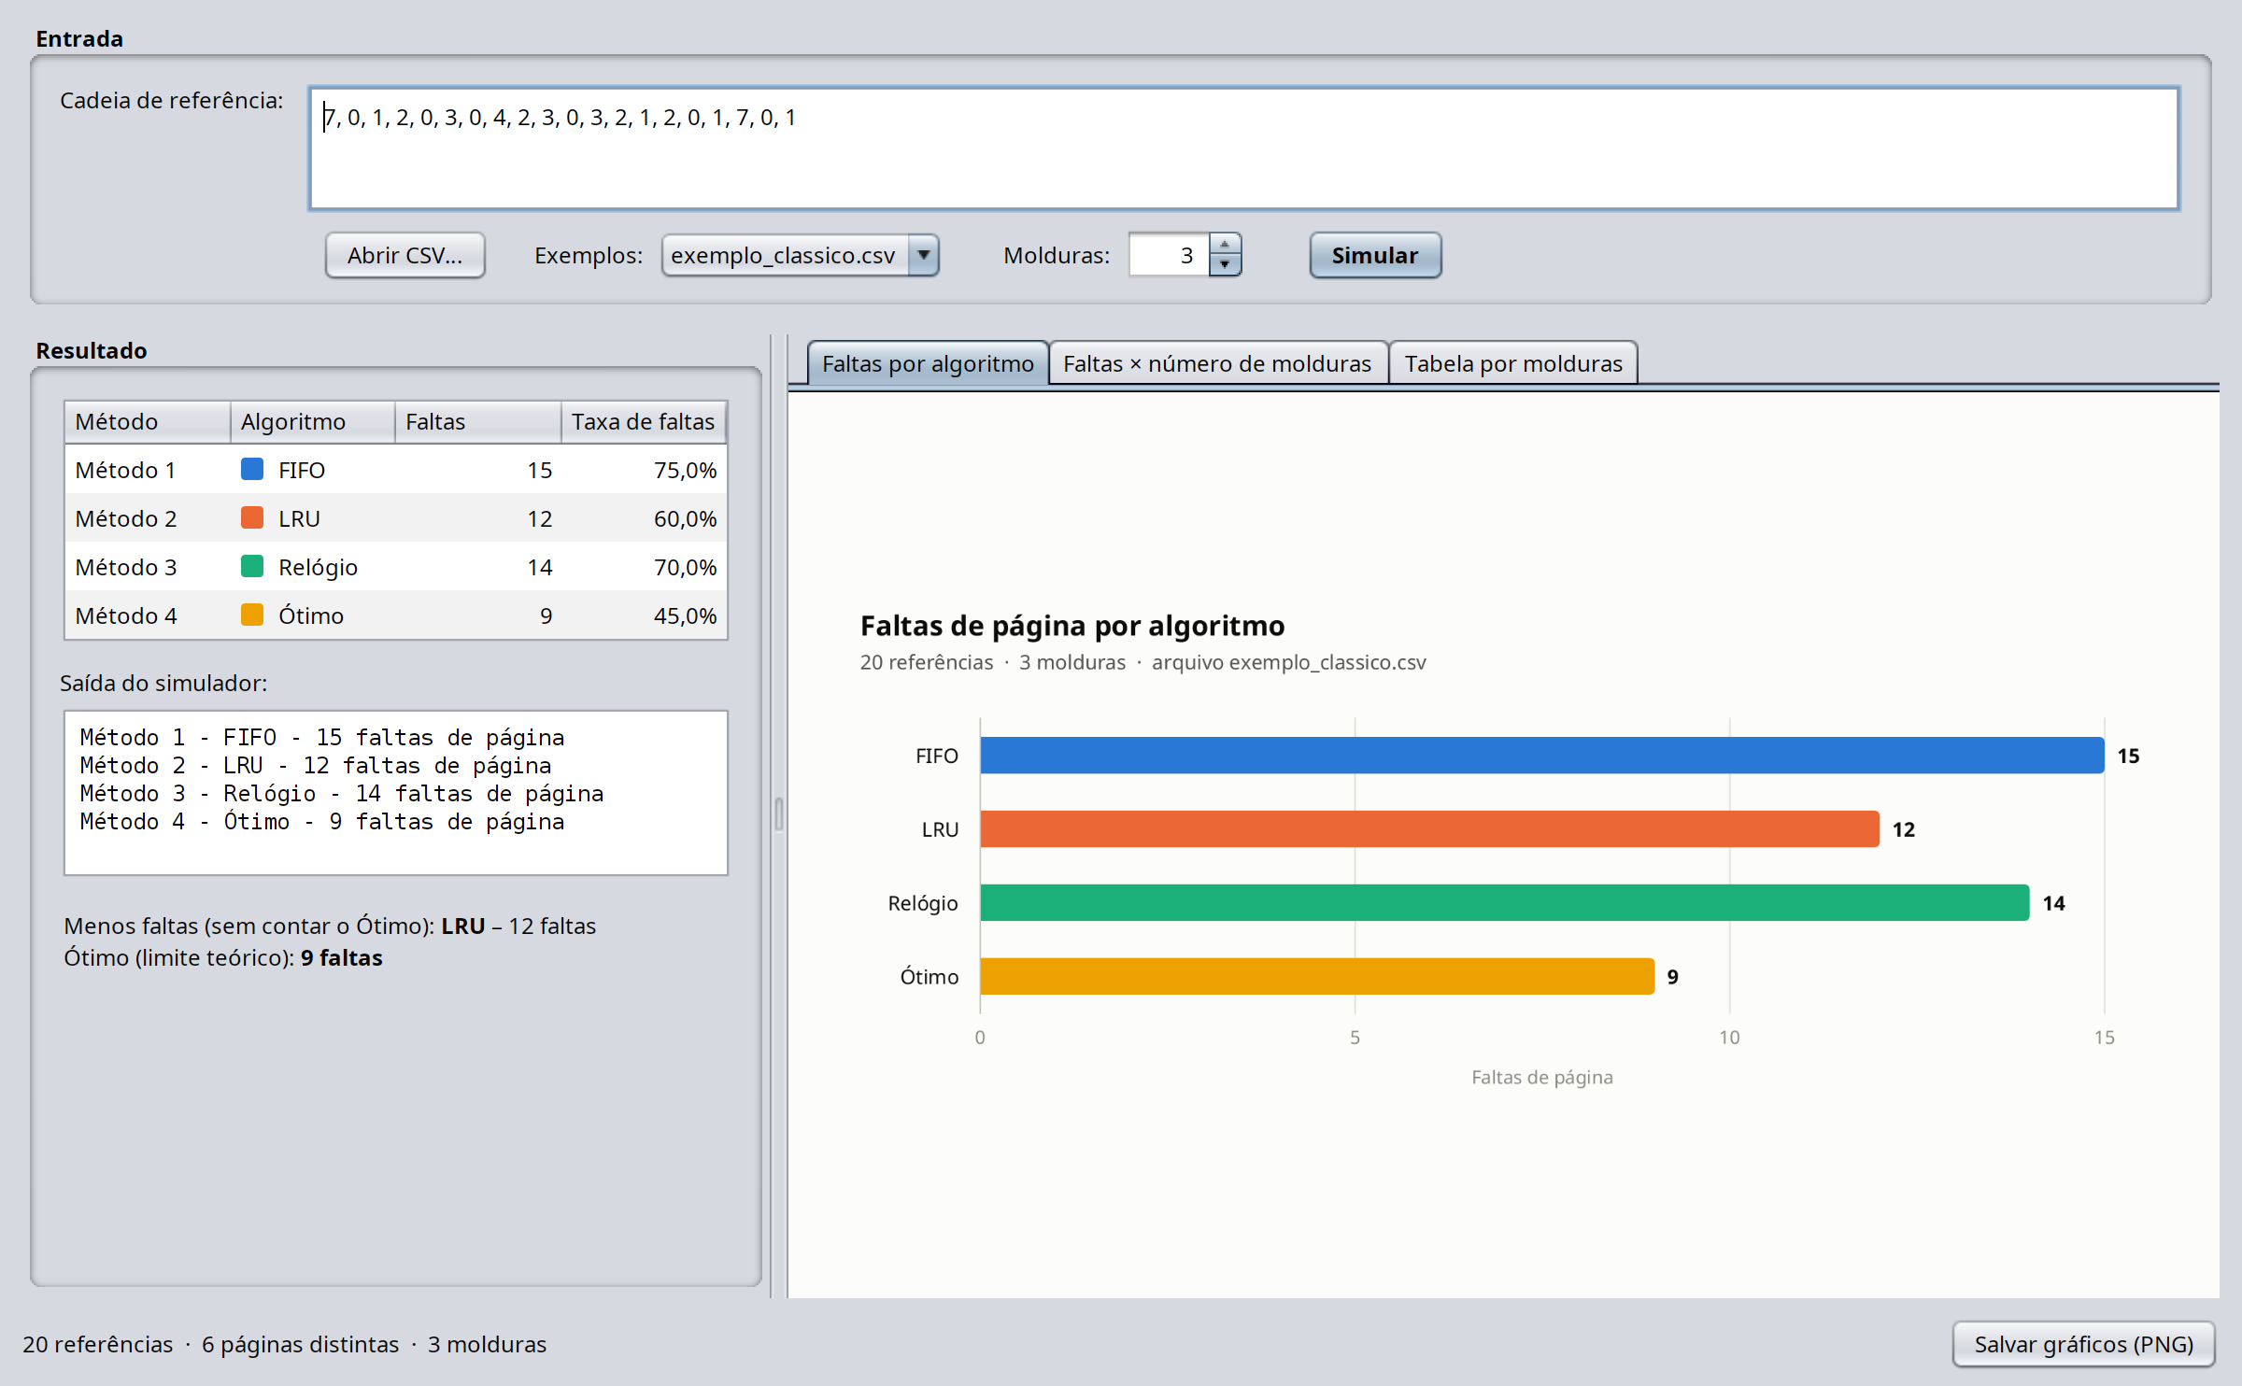
Fonte: elaborado pelos autores.
Figura 2 – Interface gráfica com a cadeia da anomalia de Belady (aba “Faltas × número de molduras”)
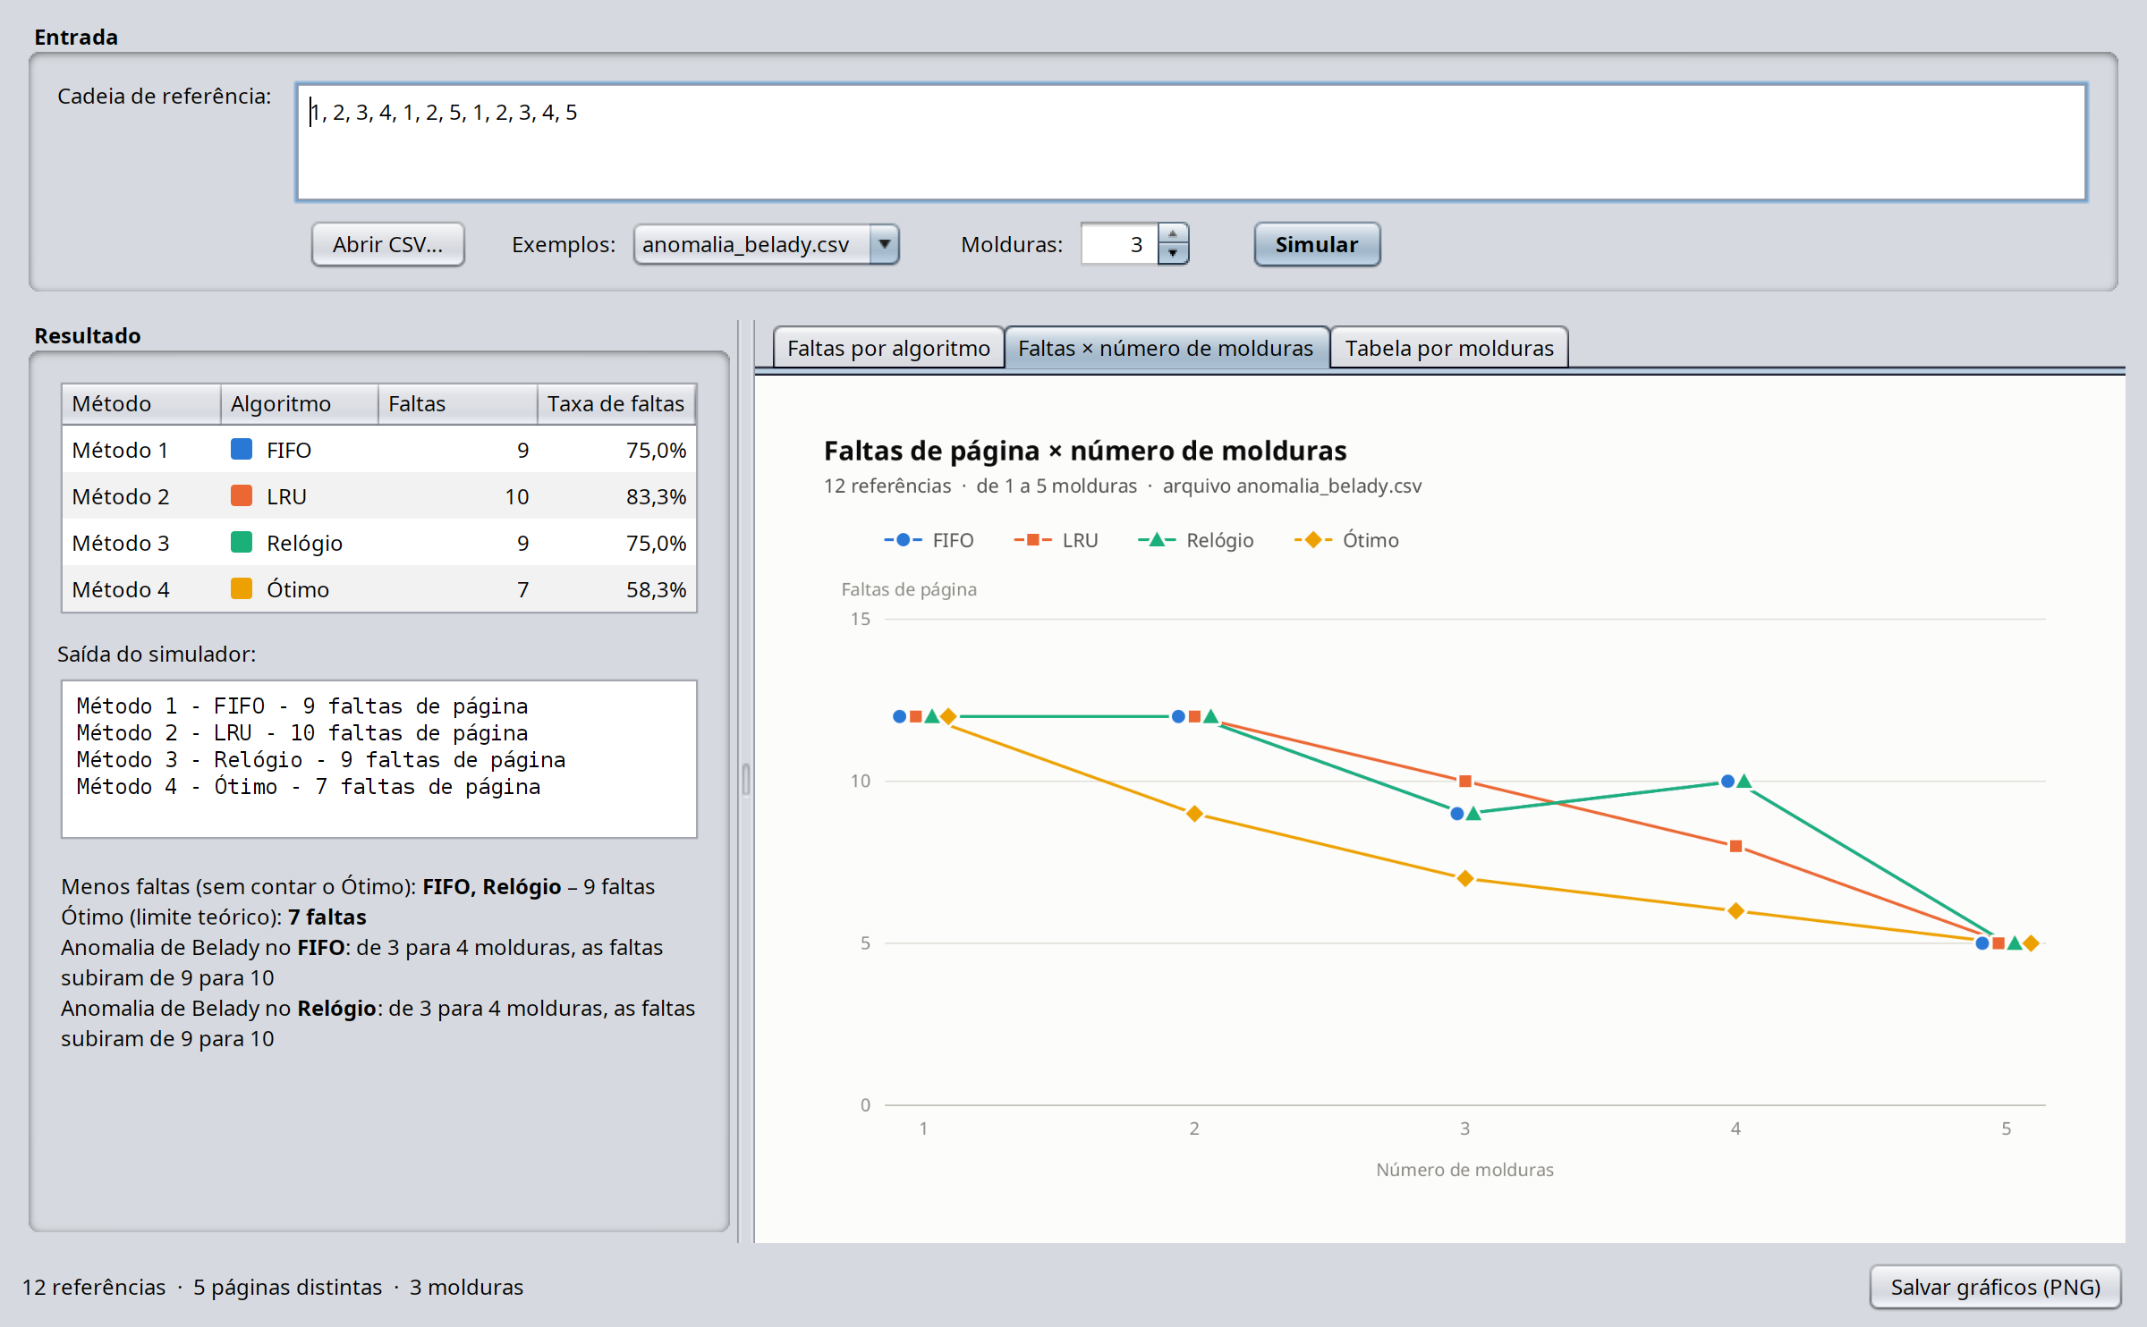
Fonte: elaborado pelos autores.

Resultados e Discussão

A Tabela 3 reúne o número de faltas de página de cada algoritmo em cada cenário, com a quantidade de molduras indicada. O menor valor de cada linha está em negrito.
Tabela 3 – Faltas de página por cenário
Cenário | Molduras | FIFO | LRU | Relógio | Ótimo
Exemplo clássico | 3 | 15 | 12 | 14 | 9
Anomalia de Belady | 3 | 9 | 10 | 9 | 7
Ciclo sequencial | 4 | 20 | 20 | 20 | 8
Localidade | 3 | 15 | 12 | 13 | 12
Aleatório | 4 | 29 | 26 | 29 | 17
Fonte: elaborado pelos autores.
Exemplo clássico
A saída do programa para essa cadeia, com 3 molduras, foi:
Método 1 - FIFO - 15 faltas de página
Método 2 - LRU - 12 faltas de página
Método 3 - Relógio - 14 faltas de página
Método 4 - Ótimo - 9 faltas de página
Figura 3 – Exemplo clássico: faltas de página por algoritmo
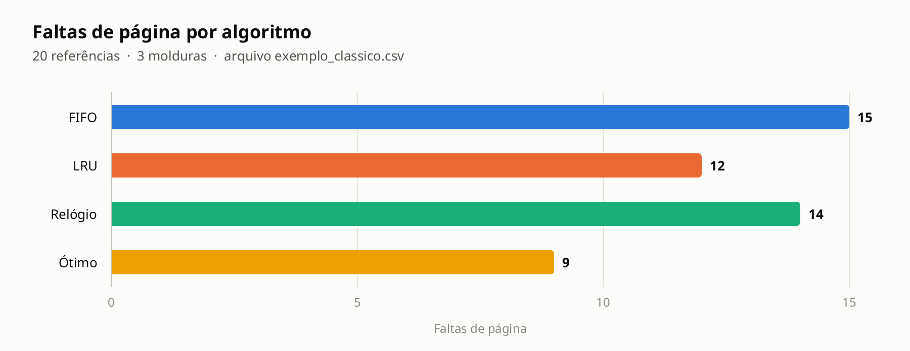
Fonte: elaborado pelos autores.
Figura 4 – Exemplo clássico: faltas de página × número de molduras
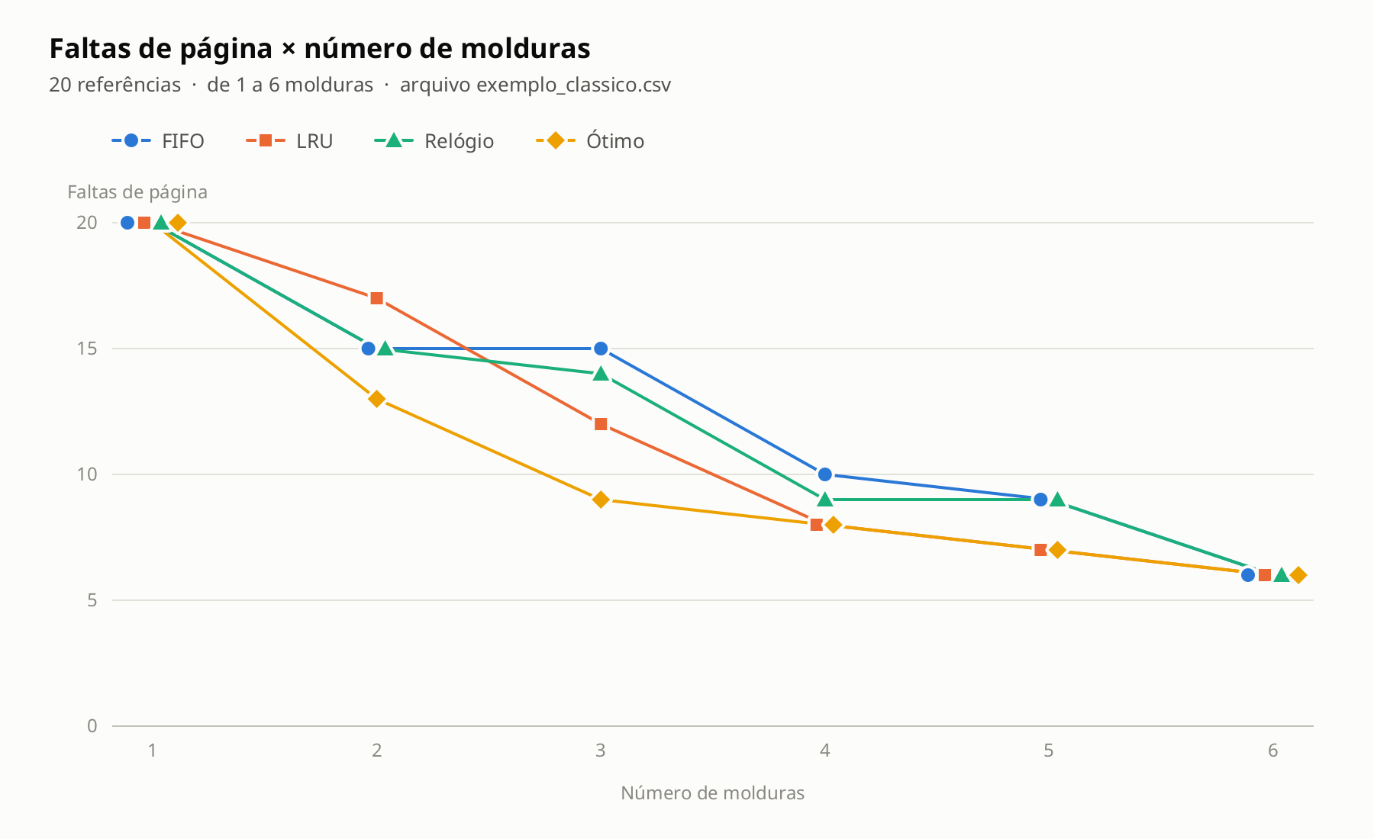
Fonte: elaborado pelos autores.
Com 3 molduras, a ordem foi Ótimo (9) < LRU (12) < Relógio (14) < FIFO (15), que é o resultado esperado pela teoria: o Relógio fica entre o FIFO e o LRU porque é uma aproximação do LRU (Figura 3). Os valores do FIFO, do LRU e do Ótimo batem com os apresentados na literatura para essa cadeia, o que ajudou a validar as implementações. O gráfico de linhas (Figura 4) mostra que, com 2 molduras, o LRU (17) foi pior que o FIFO e o Relógio (15), ou seja, o LRU não é melhor em todos os casos. A partir de 6 molduras todos chegam a 6 faltas, que é o número de páginas distintas (faltas obrigatórias, que acontecem na primeira vez que cada página é carregada).
Anomalia de Belady
Tabela 4 – Faltas de página com 3 e 4 molduras na cadeia da anomalia de Belady
Molduras | FIFO | LRU | Relógio | Ótimo
3 | 9 | 10 | 9 | 7
4 | 10 | 8 | 10 | 6
Fonte: elaborado pelos autores.
Figura 5 – Anomalia de Belady: faltas de página × número de molduras
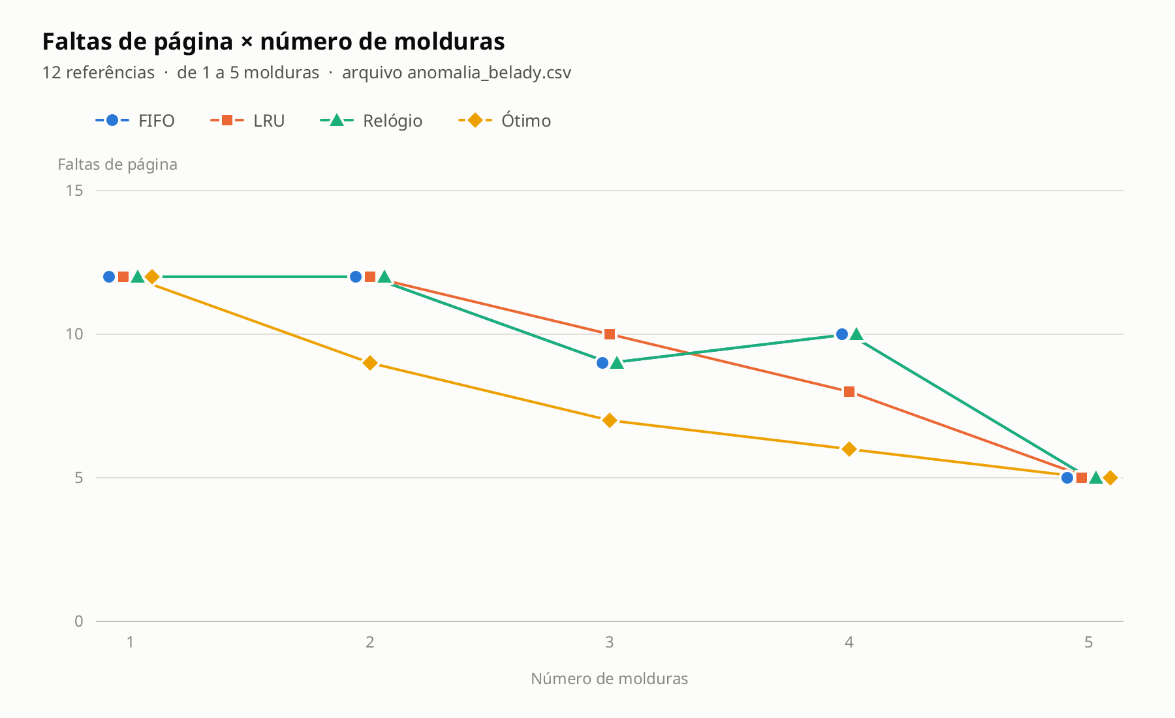
Fonte: elaborado pelos autores.
Esse cenário mostra a anomalia de Belady: no FIFO, ao aumentar a memória de 3 para 4 molduras, o número de faltas subiu de 9 para 10 (Tabela 4). O mesmo aconteceu com o Relógio, que também se baseia na ordem de chegada das páginas. O LRU e o Ótimo nunca apresentam essa anomalia, porque são algoritmos de pilha: o conjunto de páginas na memória com n molduras está sempre contido no conjunto com n + 1 molduras. Isso aparece na Figura 5: as curvas do LRU e do Ótimo só descem, enquanto as do FIFO e do Relógio sobem entre 3 e 4 molduras. Também chama atenção que, com 3 molduras, o LRU (10) foi pior que o FIFO (9).
Ciclo sequencial
Figura 6 – Ciclo sequencial: faltas de página por algoritmo
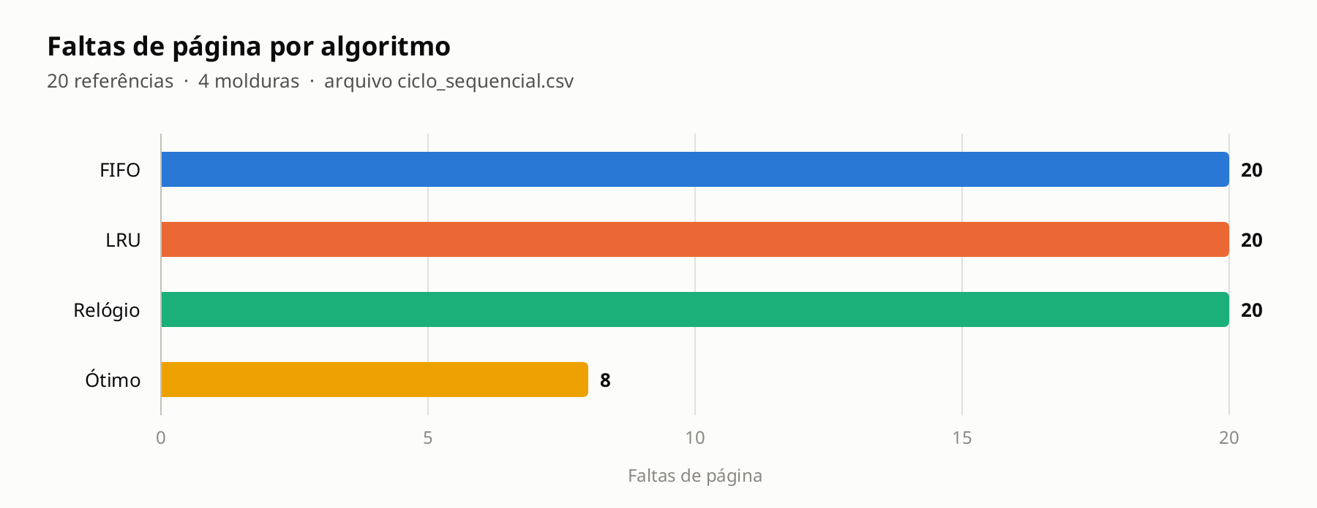
Fonte: elaborado pelos autores.
Figura 7 – Ciclo sequencial: faltas de página × número de molduras
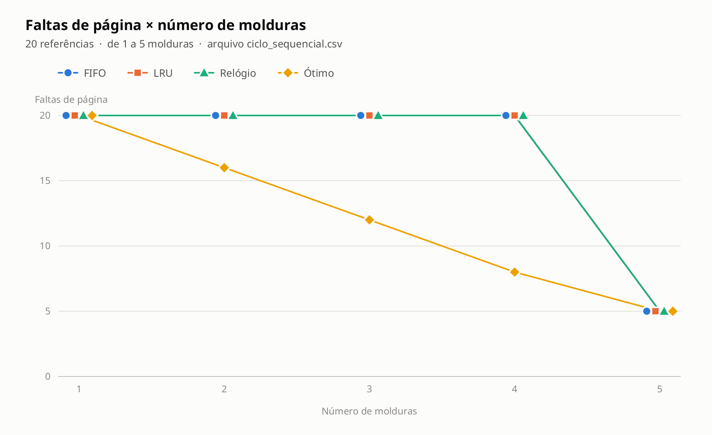
Fonte: elaborado pelos autores.
A cadeia repete o laço 1, 2, 3, 4, 5 quatro vezes, com apenas 4 molduras. Esse é o pior caso para o LRU: a página que ele remove (a usada há mais tempo) é justamente a próxima a ser acessada. Por isso FIFO, LRU e Relógio tiveram falta em todas as 20 referências, enquanto o Ótimo teve só 8 (Figura 6). A Figura 7 mostra que FIFO, LRU e Relógio continuam com 20 faltas de 1 a 4 molduras e só melhoram quando a memória comporta o laço inteiro (5 molduras). O cenário mostra que, quando o conjunto de trabalho é um pouco maior que a memória, aumentar um pouco a memória não ajuda nada.
Localidade de referência
Figura 8 – Localidade: faltas de página por algoritmo
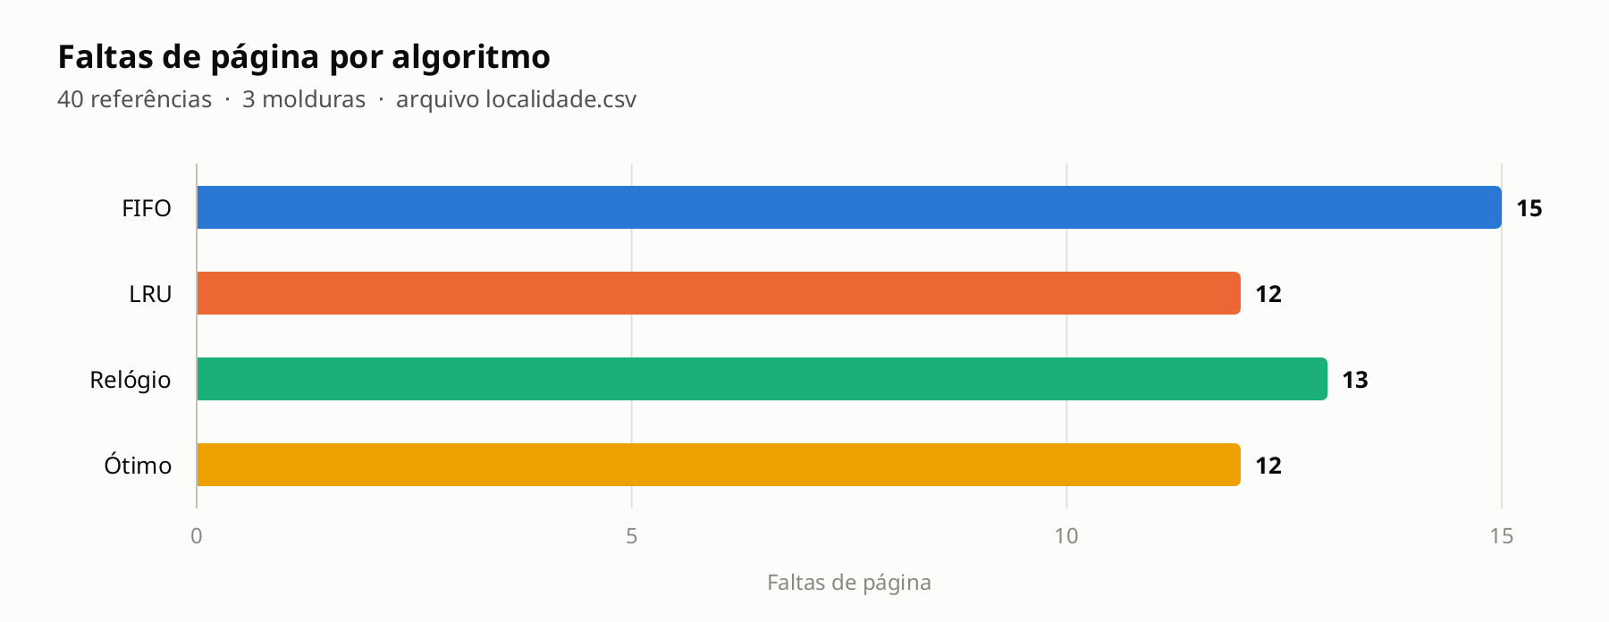
Fonte: elaborado pelos autores.
Figura 9 – Localidade: faltas de página × número de molduras
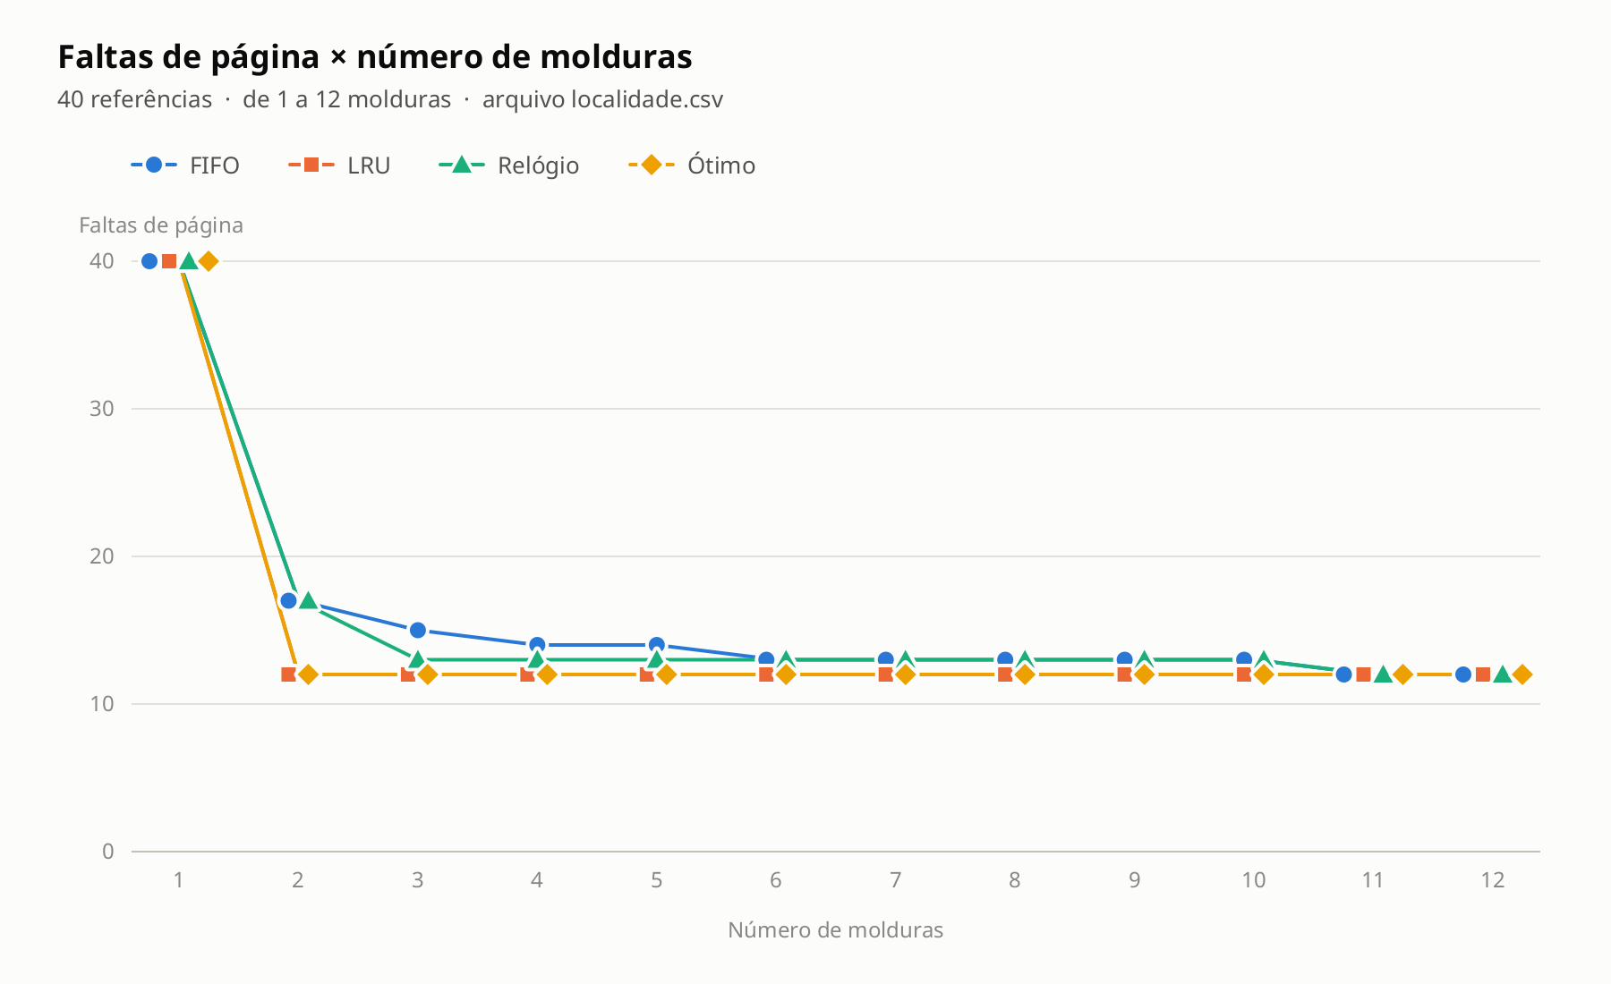
Fonte: elaborado pelos autores.
Aqui a página 0 é acessada a cada duas referências (como o código de um laço) e as páginas de dados avançam aos poucos, um comportamento comum em programas reais. O LRU empatou com o Ótimo (12 faltas), pois ele nunca remove a página 0, que é sempre recente (Figura 8). O Relógio (13) ficou próximo, já que o bit de referência da página 0 está quase sempre ligado e ela recebe a segunda chance. O FIFO (15) teve o pior resultado, porque de tempos em tempos remove a página 0 só por ela ter sido a primeira a entrar e precisa carregá-la de novo logo depois. Pela Figura 9, o FIFO só alcança o LRU com 11 molduras, enquanto o LRU já atinge o mínimo com 2.
Cadeia aleatória
Figura 10 – Aleatório: faltas de página por algoritmo
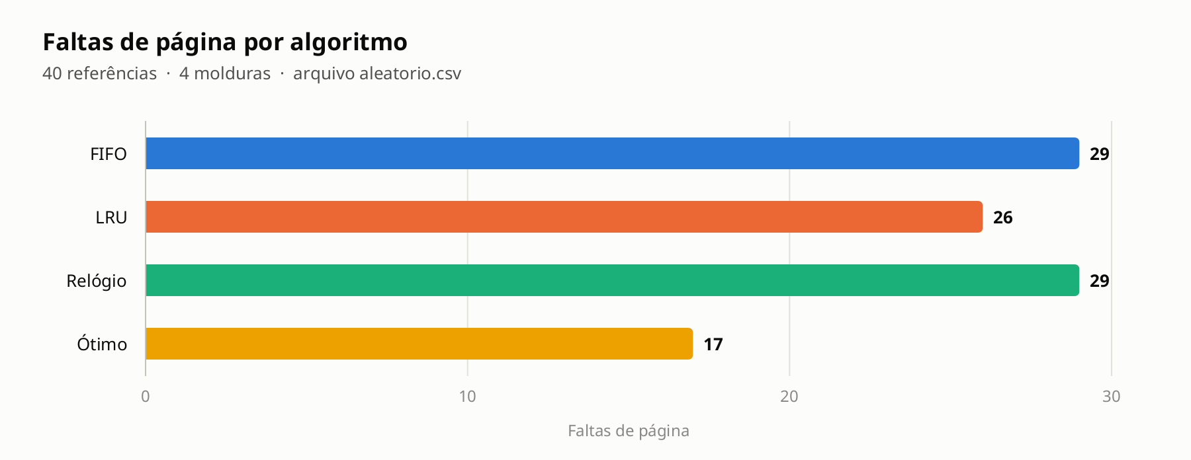
Fonte: elaborado pelos autores.
Figura 11 – Aleatório: faltas de página × número de molduras
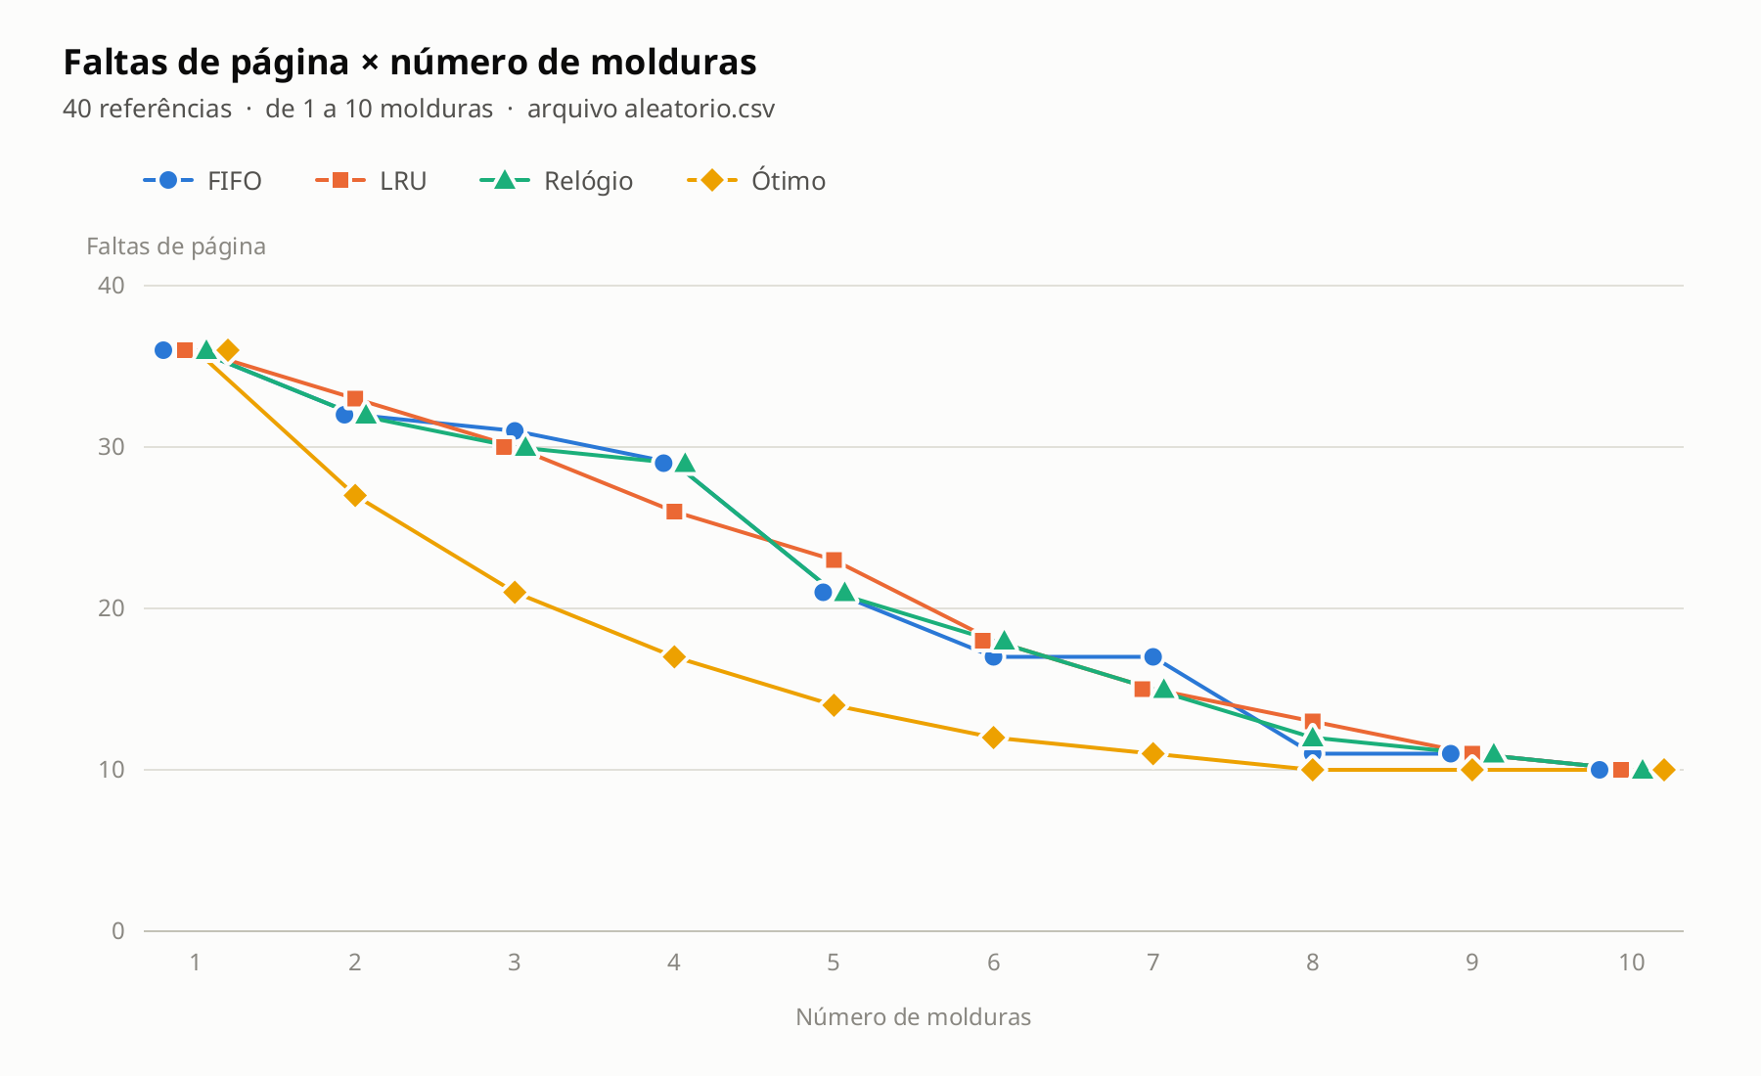
Fonte: elaborado pelos autores.
Sem localidade de referência, o histórico de uso não ajuda a prever os próximos acessos. Por isso FIFO (29), LRU (26) e Relógio (29) ficaram próximos entre si e bem distantes do Ótimo (17), como mostra a Figura 10. Na Figura 11, as curvas dos três se cruzam várias vezes: com 4 molduras o LRU foi o melhor, mas com 5 molduras FIFO e Relógio (21) foram melhores que o LRU (23). Neste cenário nenhum dos três algoritmos práticos é claramente superior.

Conclusão

O simulador cumpriu o objetivo de comparar os algoritmos de substituição de páginas a partir de cadeias de referência lidas de arquivos CSV ou digitadas na interface gráfica, e os gráficos gerados facilitaram a análise. A partir dos resultados, conclui-se que:
Ótimo: teve o menor número de faltas em todos os cenários e funciona como limite inferior para comparar os demais, mas não pode ser implementado na prática.
LRU: foi o melhor algoritmo prático quando a cadeia tem localidade de referência, chegando a empatar com o Ótimo. Porém, tem pior caso em laços maiores que a memória e não superou o FIFO em todas as situações. Seu custo é manter a ordem de uso a cada acesso.
Relógio: não foi pior que o FIFO em nenhum dos cenários (com a quantidade de molduras escolhida) e, quando havia localidade, ficou próximo do LRU. Ele consegue boa parte do benefício do LRU usando só um bit por moldura, o que explica por que variações dele são usadas em sistemas operacionais reais.
FIFO: é o mais simples, mas foi o pior na maioria dos cenários e apresentou a anomalia de Belady (mais memória gerando mais faltas).
Em geral, aumentar o número de molduras reduz as faltas até o limite das faltas obrigatórias (uma por página distinta), com exceção dos casos de anomalia de Belady no FIFO e no Relógio. O ganho depende muito do padrão de acesso, como mostrou o cenário do ciclo sequencial. Assim, não existe um algoritmo melhor em todos os casos: o padrão de acesso do programa determina qual política funciona melhor. Na prática, algoritmos que aproximam o LRU com baixo custo, como o Relógio, oferecem o melhor equilíbrio entre desempenho e custo de implementação.

Referências

BELADY, L. A.; NELSON, R. A.; SHEDLER, G. S. An anomaly in space-time characteristics of certain programs running in a paging machine. Communications of the ACM, v. 12, n. 6, p. 349-353, 1969.
SILBERSCHATZ, A.; GALVIN, P. B.; GAGNE, G. Fundamentos de sistemas operacionais. 9. ed. Rio de Janeiro: LTC, 2015.
TANENBAUM, A. S.; BOS, H. Sistemas operacionais modernos. 4. ed. São Paulo: Pearson, 2016.

